Compost à base de l’effluent du biodigesteur :

Le Champs écoles agropastoral de Angoual maloumay entreprend une étude comparative de l’utilisation de 3 différents fertilisants sur le rendement de la pomme de terre

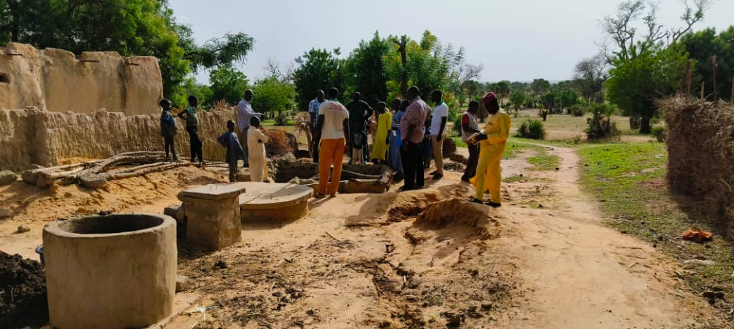
Biodigester de Angoual mallamay

En 2022, Pro-ARIDES Niger en synergie avec le programme ABC/SNV se sont engagés pour faire la promotion du biodigesteur dans les trois régions d’intervention de Pro-ARIDES au Niger. Au total, ce sont 23 Organisations Paysannes et 2 PME qui ont été sélectionnées pour porter ce projet biodigesteur. Parmi ces OP/PME, figure l’OP Samou Magani Richi dans le village de Angoual maloumay Commune Rurale de Doumega /région de Dosso. Cette OP dont la création a été appuyée par Pro-ARIDES en 2022 dans le cadre de l’installation de champs école agropastoral est composée de 22 personnes volontaires dont 17 femmes. Apres construction et mise en fonction du biodigesteur, les membres de cette OP ont été formés par ABC en partenariat avec le ministère de l’énergie sur :
- la production et l’application du compost issue des biodigesteurs,
- la production de pesticide et aliments volaille, bétail et poisson à base de l’effluent du biodigesteur.
Ces différentes formations, notamment celle sur la production et l’utilisation du compost à base de l’effluent du biodigesteur a amené les producteurs à prendre l’initiative de retenir comme thème de CEAP en cette campagne sèche froide 2023-2024 : l’effet comparé de l’utilisation des 3 fertilisants sur le rendement, la conservation et les qualités organoleptiques de la pomme de terre.

Pour cela, les trois traitements qui ont été appliqués sont :
- compost issu de biodigesteur,
- compost simple et
- le fumier simple sur une superficie de 100 m².

Les premiers résultats ont donné pour le traitement compost issue de biodigesteur 21,2 tonnes à l’hectare, 18,7 tonnes à l’hectare pour le traitement compost simple et 11,1 tonnes à l’hectare pour le traitement avec le fumier simple.

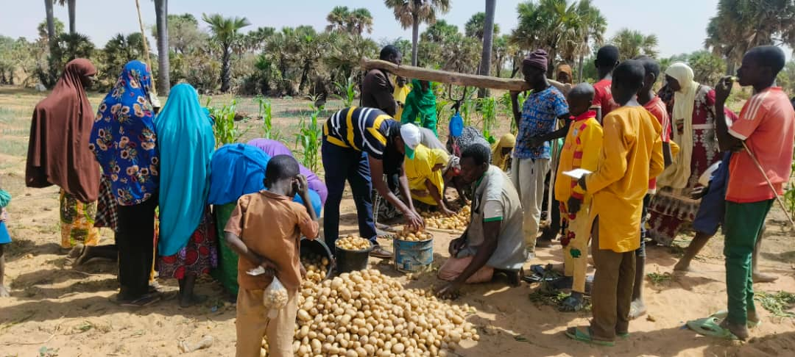
Récolte et pesage de la pomme de terre récolté

Ces résultats montrent que l’utilisation du compost issue du biodigesteur donne le meilleur rendement. Et selon les témoignages reçus, les pommes de terre traitées avec le compost issu des biodigesteurs ont meilleurs goûts. Des échantillons de pomme de terre issus de chacun de ces trois traitements ont également été stockés pour apprécier leurs effets sur la conservation de la pomme de terre (expérience en cours).

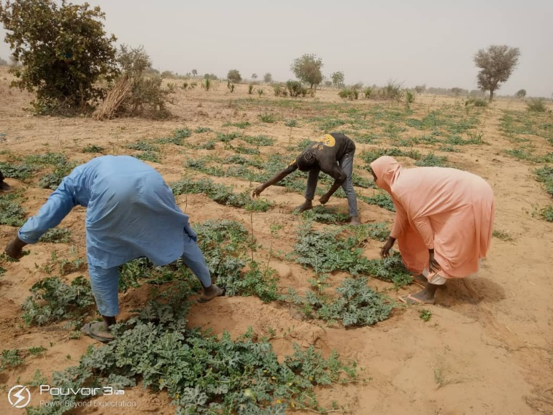
Il faut noter que cette OP a pu se procurer un terrain collectif de 1,5 hectare pour un montant de 1 400 000FCFA avec les revenus tirés de la vente de la pomme de terre, d’oignon et de la pastèque produits en AGR en CEAP en 2023. Ils utilisent exclusivement le compost issu du biodigesteur pour fertiliser leurs sols en vue d’améliorer le rendement.

Les membres de l’OP rencontrés en focus group ont affirmé que : « Depuis les résultats des CEAP, nous avons beaucoup de demande d’achat par rapport au compost issu de notre biodigesteur mais comme nous avons notre propre champ collectif, nous avons pris l’engagement que cette année nous n’allons pas vendre le compost, nous allons l’utiliser intégralement sur notre parcelle pour améliorer sa fertilité »

